1、设置页_部分功能
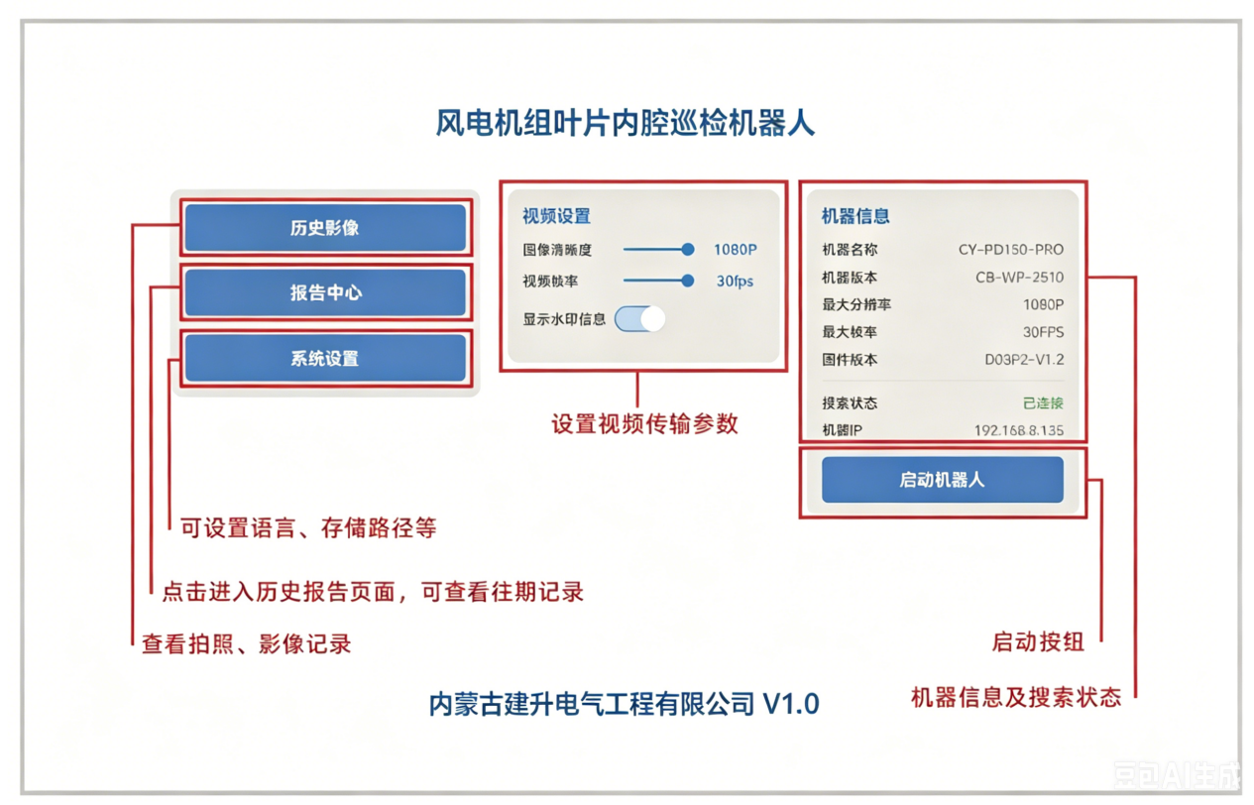

2、启动页_新建项目_信息收集页
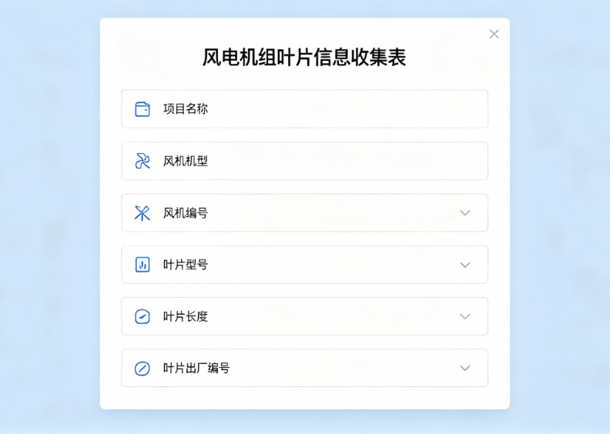

3、控制页_部分功能参考

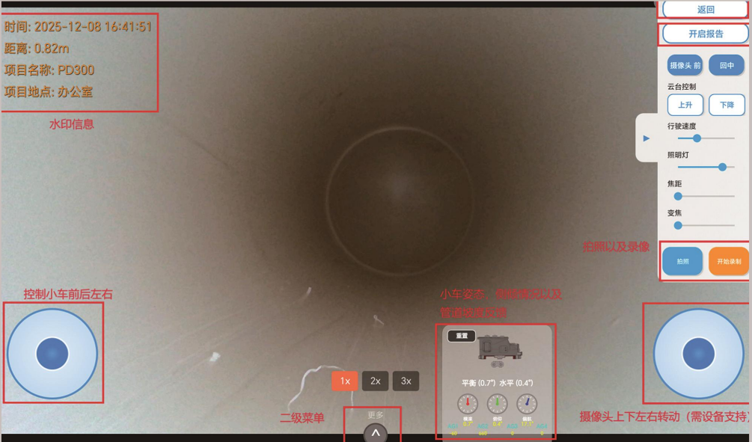

米数
要有虚拟按键，点一下动一下

4、控制页_拍照编辑
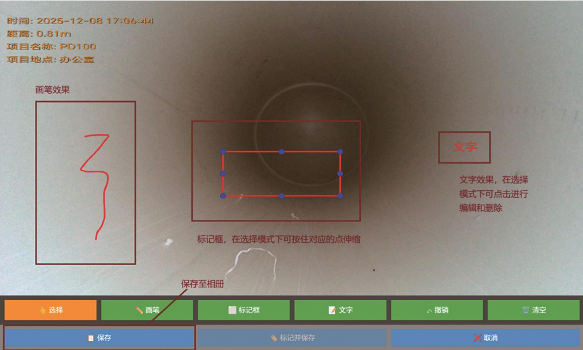
激光标尺，显示缺陷范围尺寸

5、控制页—录像
点击“开始录制”按钮录制视频，左下角会有录制状态的提示，点击“停止录制”可保存本次录制的视频。
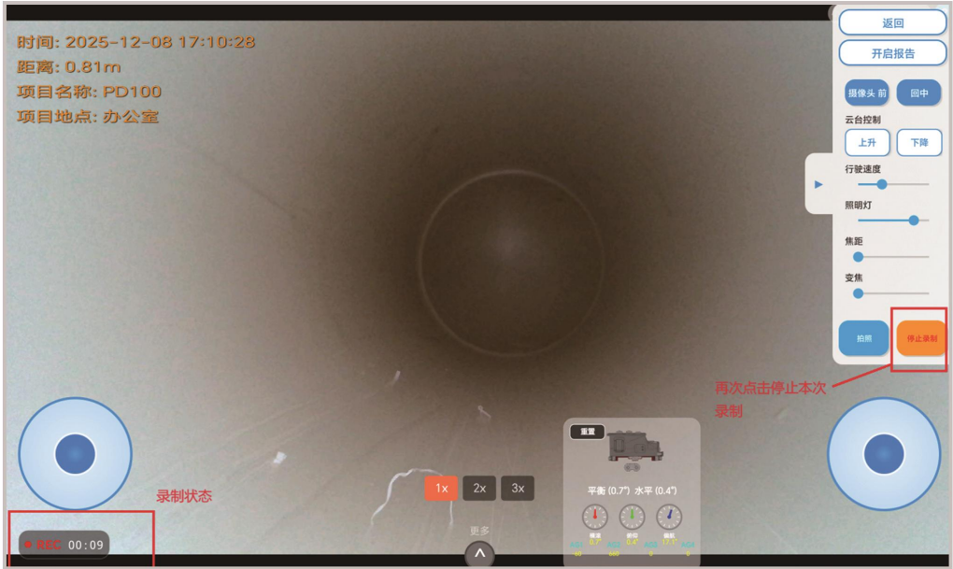
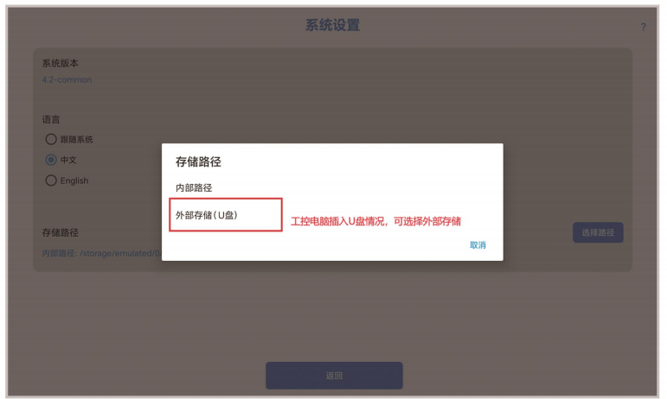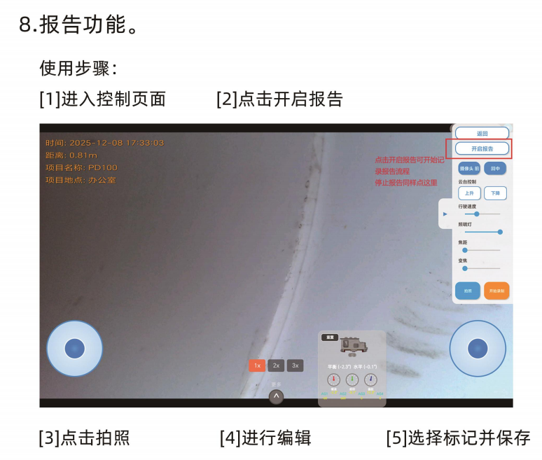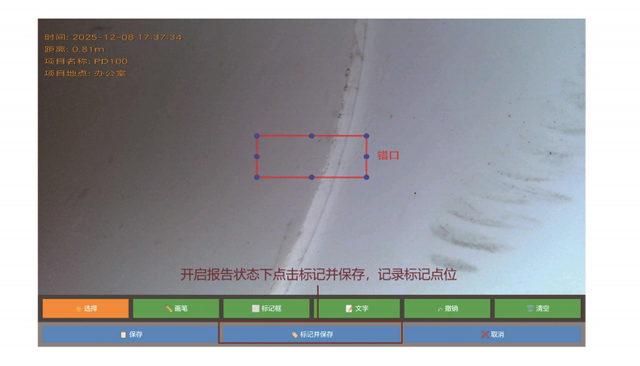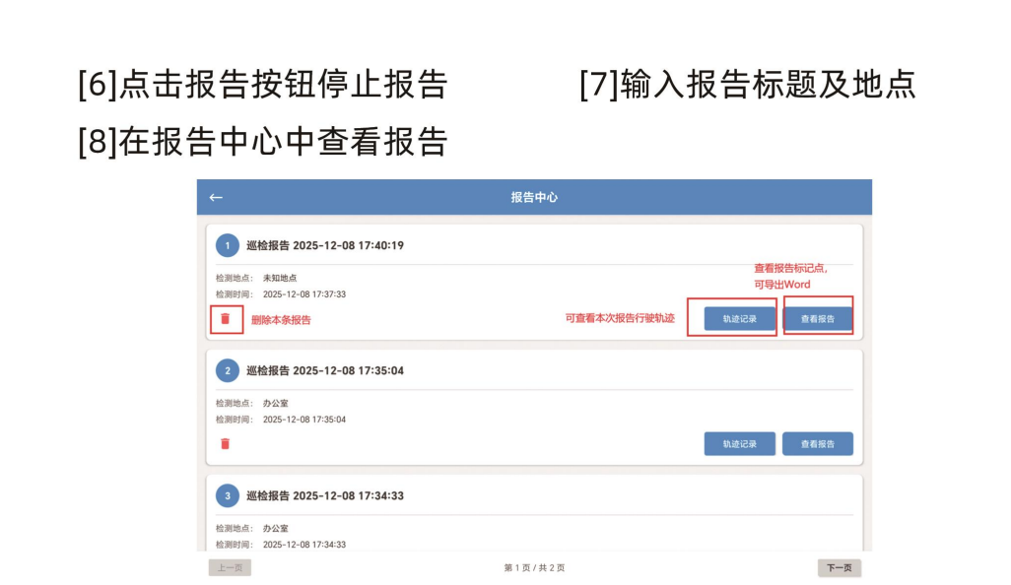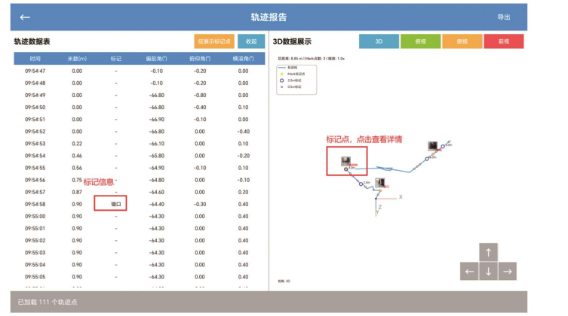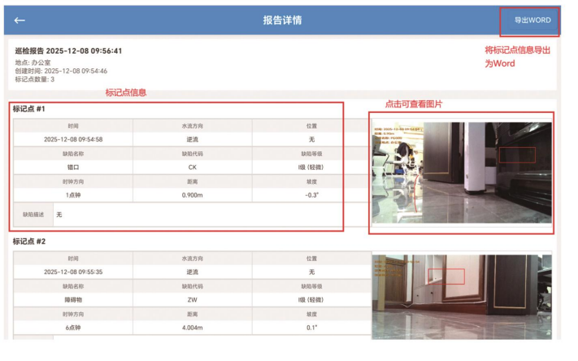
激光标尺，显示缺陷范围尺寸

